GIT Y GITHUB

ANALISIS Y DESARROLLO DE SOFTWARE – 3364343

Skarleth Daiann Aya Rodriguez

SENA
CBA MOSQUERA
30 DE JULIO DE 2026

Primero dos registros con `git commit`.
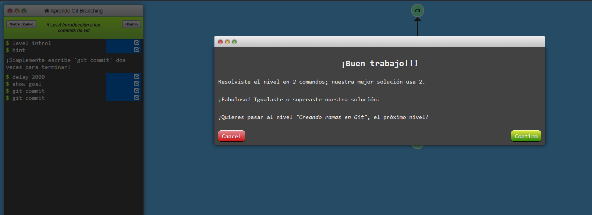
Creación y cambio con `git checkout -b bugFix`.
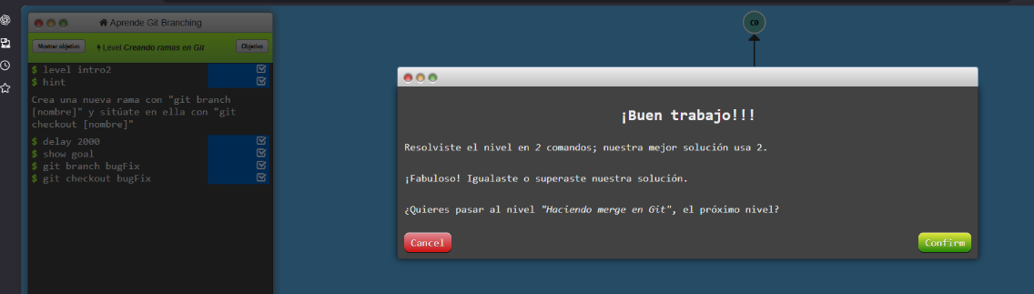

Unión de cambios con `git merge bugFix`.
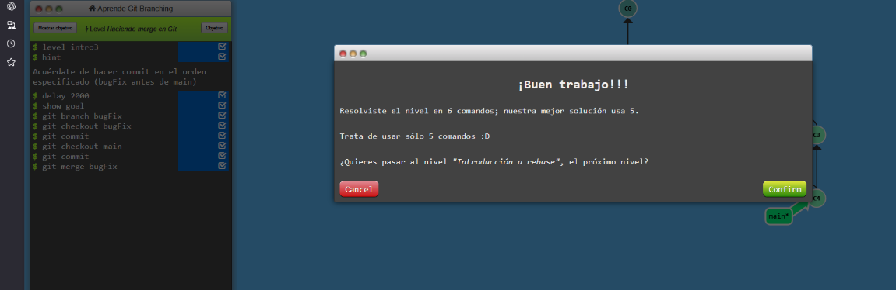

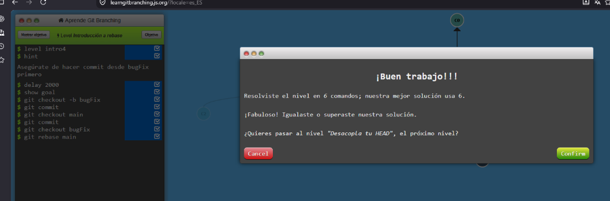
Linealización de historia con `git rebase main`.
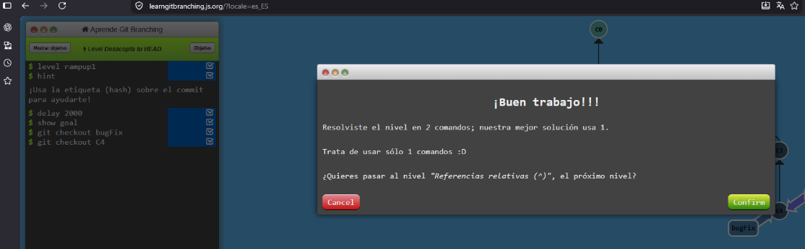
Puntero movido directo a commit con `git checkout C4`.
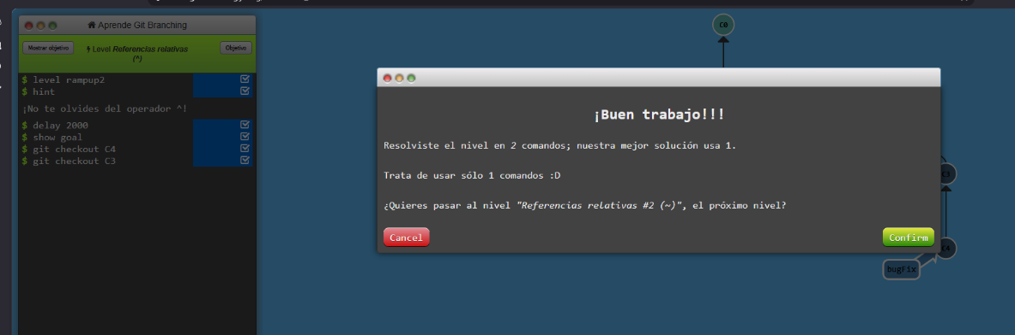
Navegación al padre con `git checkout HEAD^`.

Mover ramas con `git branch -f main C6`.
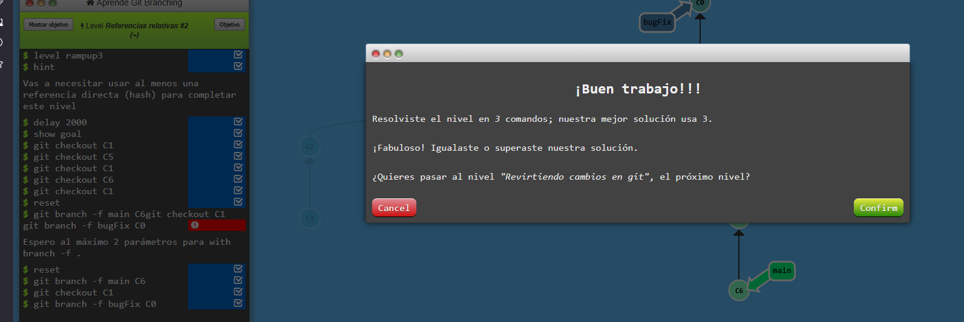
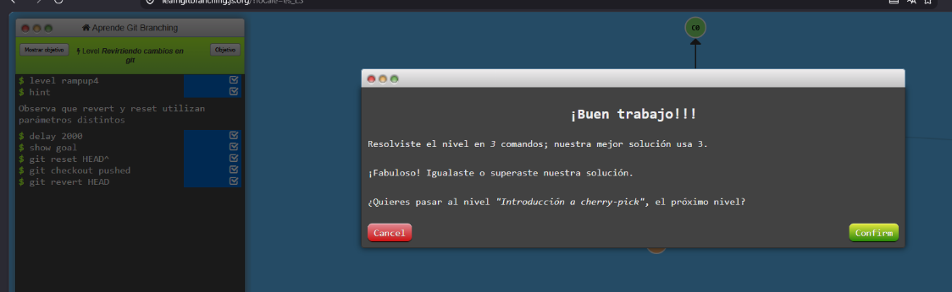
Uso de `git reset` (local) y `git revert` (remoto).

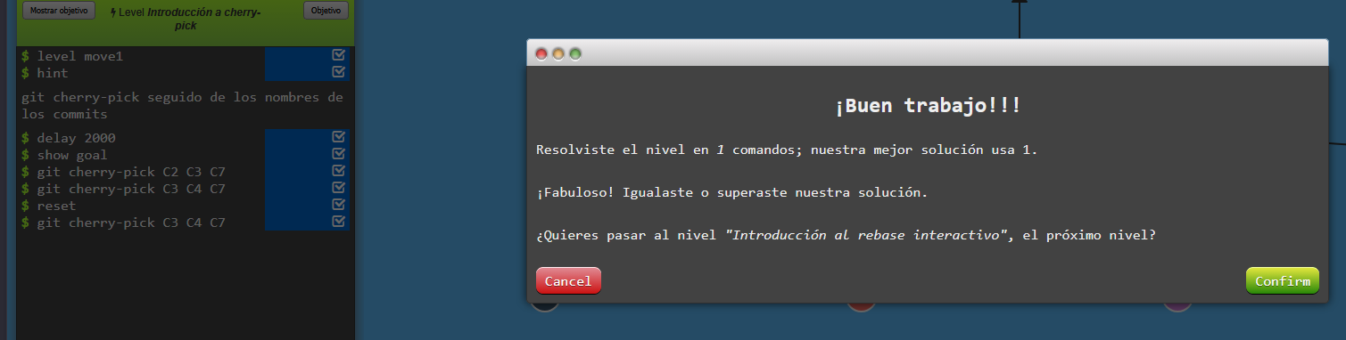
Copia de commits específicos con `git cherry-pick C3 C4 C7`.

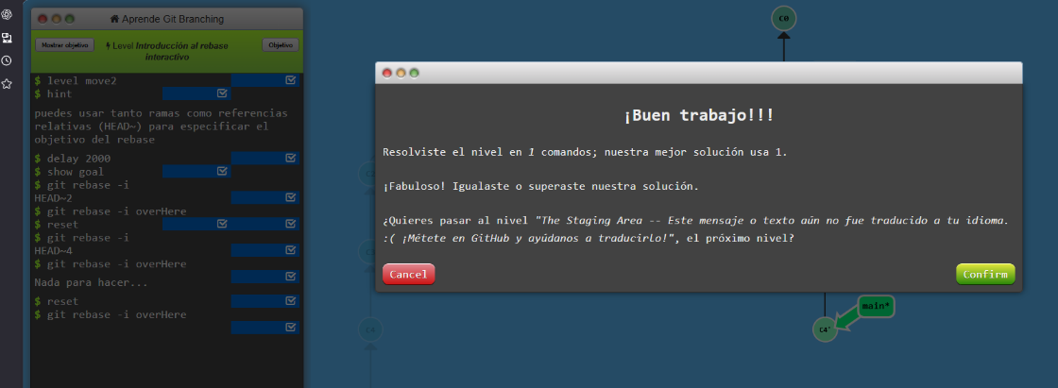
Reordenamiento de commits con `git rebase -i`.

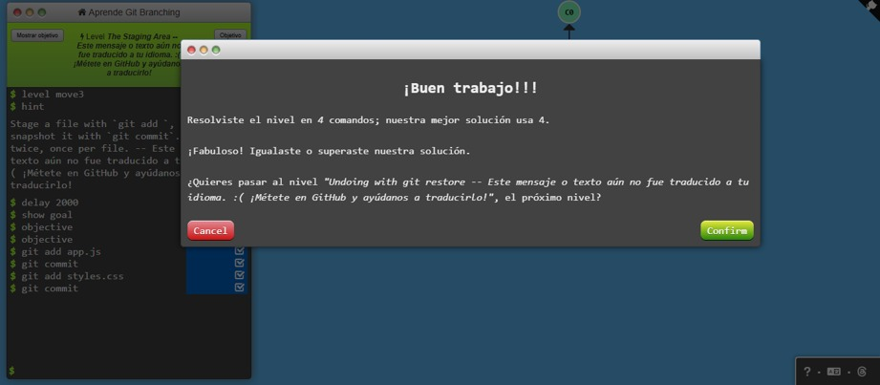
Preparación y confirmación independiente con `gitadd`.

Descartar cambios con `git restore`.
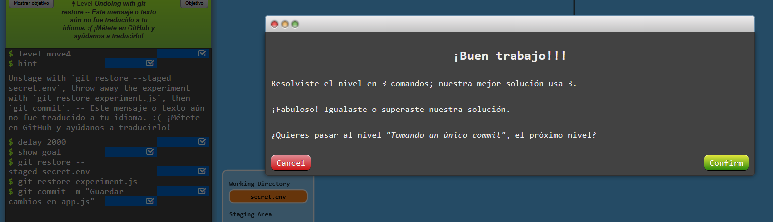

Copia de un commit específico con `git cherry-pickbugFix`.
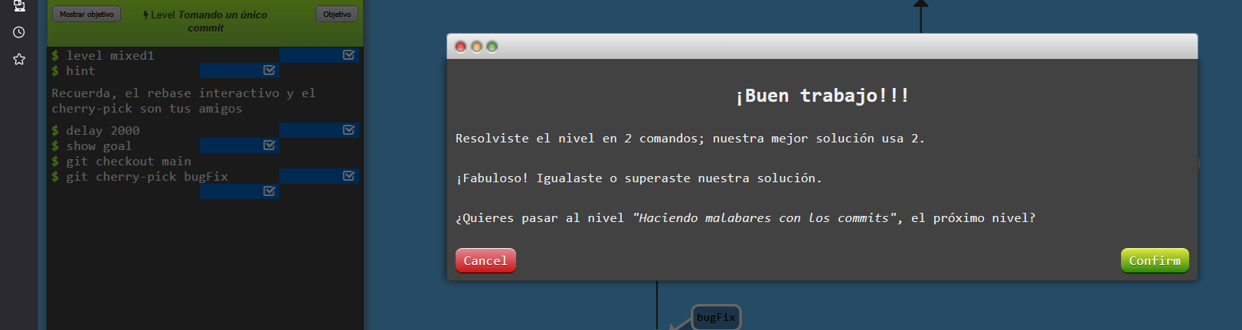

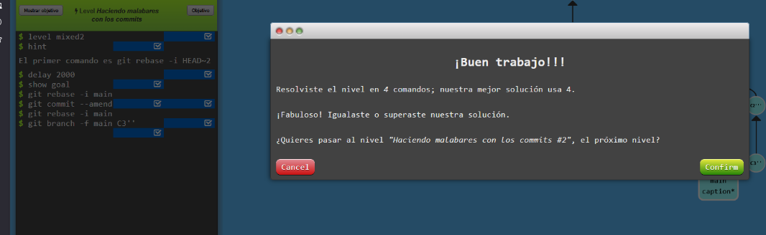
Edición con `git rebase -i` y `git commit --amend`.

Edición rápida con `cherry-pick` y `--amend`.
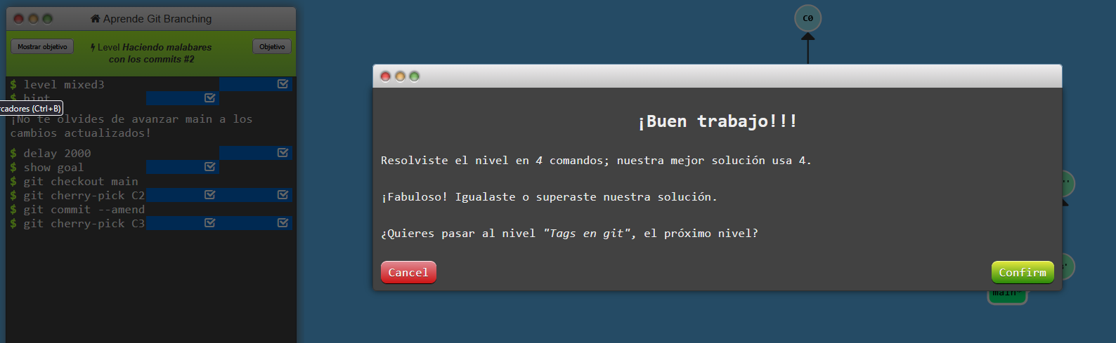

Etiquetado de commits con `git tag v1`.
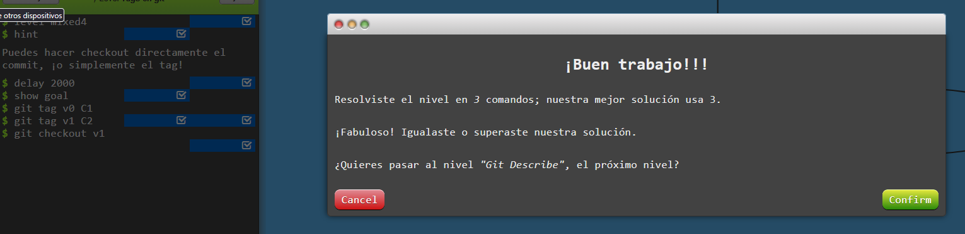

Verificación de posición relativa a etiquetas.
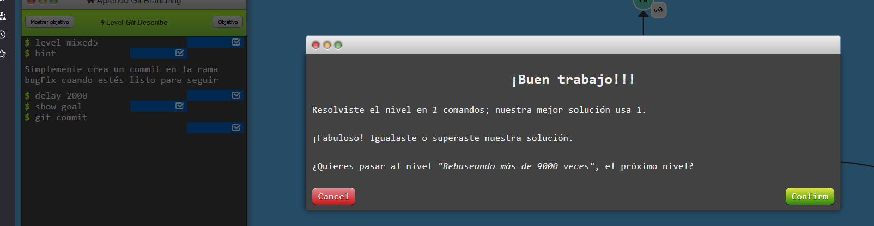
Encadenamiento de `git rebase` entre varias ramas.
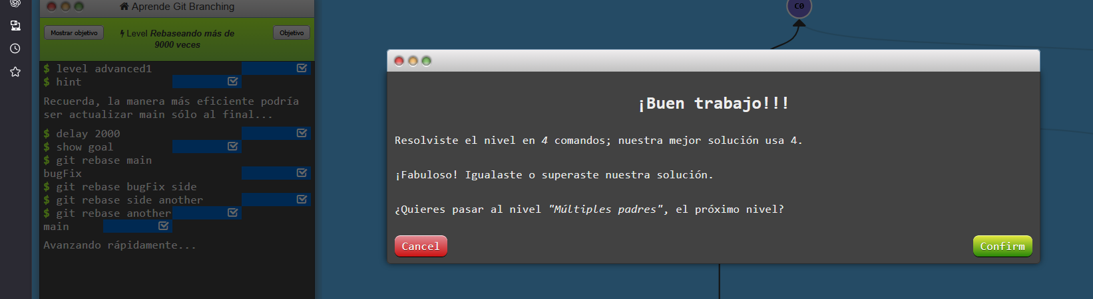

Navegación combinada con `main~^2~`.
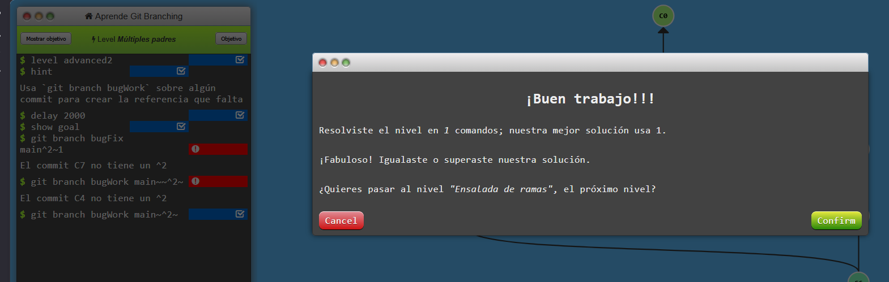

Reorganización de tres ramas con `git cherry-pick`.
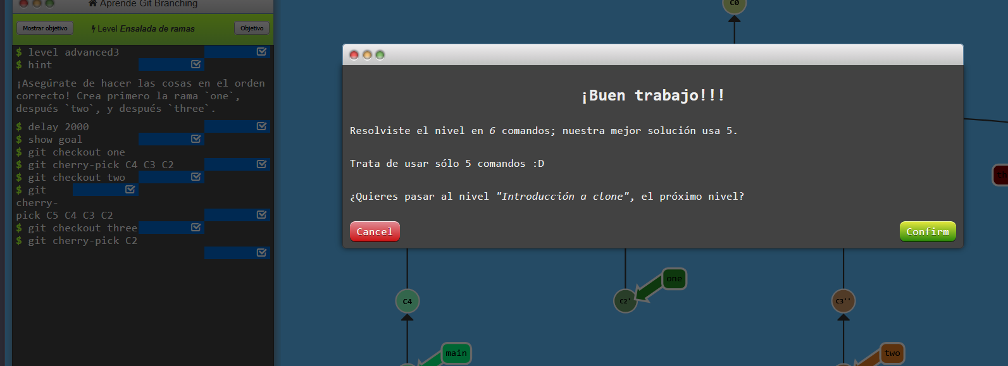
Copia remota con `git clone`.
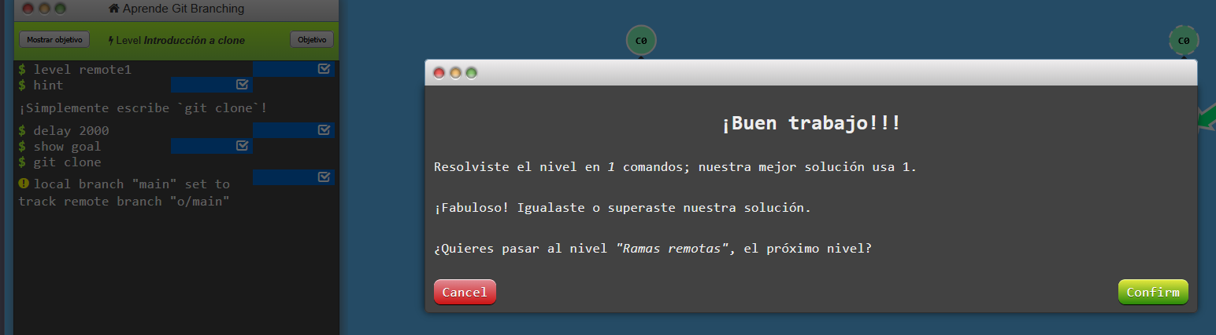

Commits en local y en puntero remoto `o/main`.
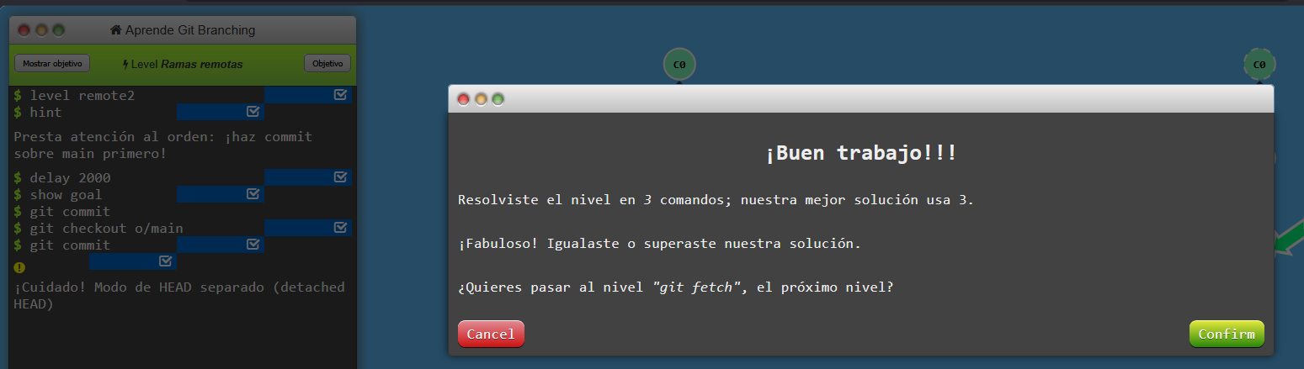
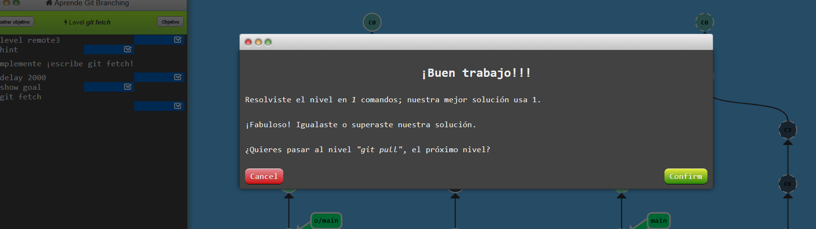
Descarga de cambios sin fusionar con `git fetch`.

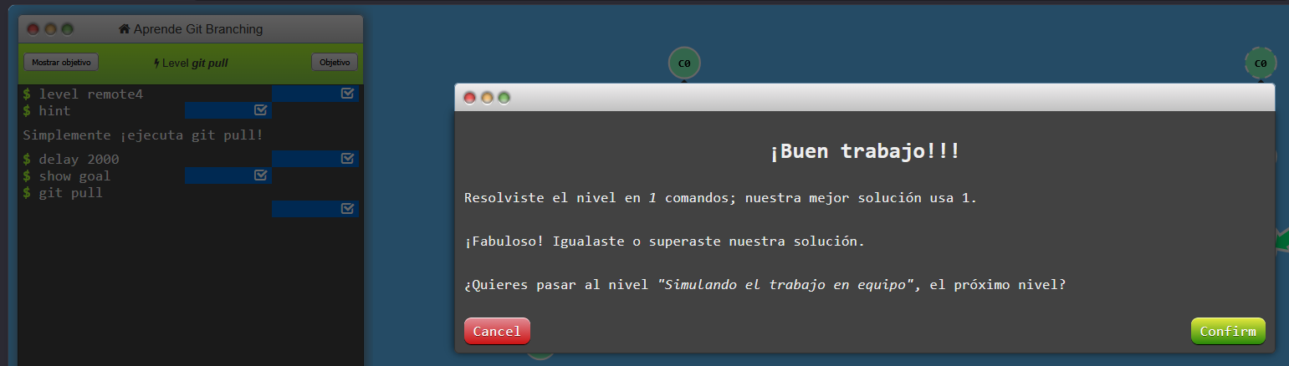
Descarga y fusión directa con `git pull`.

